Udflugt med Plantagebussen den 22. august 2024

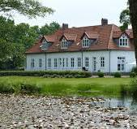

Guide Holger Grumme Nielsen fortæller Hovedbygningen på Høllund Søgaard

ved statuen af Holger Petersen,

som købte Baldersbæk plantage.

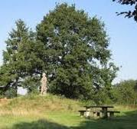

Dalgasstenen ved Høllund Søgaard. Madpakkehytten ved Baldersbæk

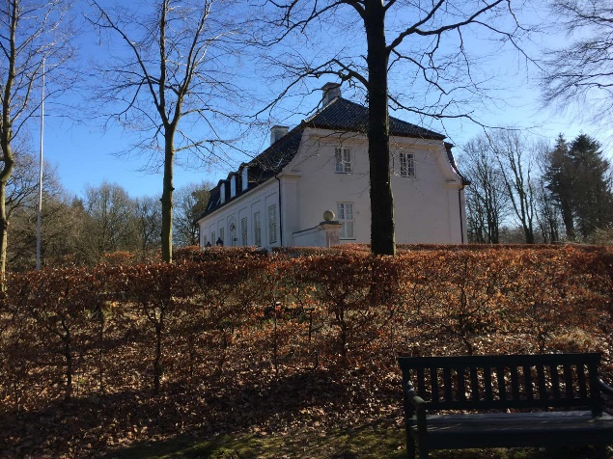

Baldersbæk Slot.